Технологическая карта урока окружающего мира

ФИО учителя | Вырвич Ирина Александровна
Предмет | Окружающий мир
Район, школа | Жуковский район, МОУ «Основная общеобразовательная школа имени Вадима Шестаковского», с.Восход
Класс | 3
Программа | Рабочая программа по окружающему миру под редакцией А.А. Плешакова  Предметная линия УМК «Школа России»
Тема урока (и место урока в изучаемой теме) | «Организм человека» (первый урок в теме «Мы и наше здоровье» )
Тип урока | Открытие новых знаний (с элементами исследования)
Цели урока (задачи): | Деятельностная цель: формирование у учащихся умений реализации новых способов действия. (добыча знаний через исследования)  Содержательная цель: расширение понятийной базы обучающихся об организме человека: о системах органов, их роли.  Задачи  Обучающие:  - актуализировать знания учащихся об организме человека  - сформировать понятие о системах органов и видах систем (пищеварительная кровеносная, нервная)  - формировать представление о функциях названных систем  - формировать у учащихся умения распознавать и характеризовать важнейшие системы органов человека и их функции;  - понимать взаимосвязь систем органов организма человека;  - познакомить с определениями «анатомия», «физиология», «гигиена»  - учить измерять рост и массу тела  - знать основные правила личной гигиены.  Развивающие:  - создать условия для освоения доступных способов изучения организма (измерения, записи результатов)  - развивать познавательный интерес к изучаемому предмету, умение анализировать, сравнивать и делать выводы на основании рассуждения  - обогащать словарный запас учащихся  - формировать навыки смыслового чтения  - преобразовывать информацию (из текстовой формы в табличную, схематическую)  - развивать самостоятельность, мотивы учебной деятельности  - формировать личностный смысл обучения  - развивать навыки сотрудничества с учителем и одноклассниками  - формировать умение использовать средства коммуникации для решения коммуникативных и познавательных задач, умение контролировать и оценивать учебные действия в соответствии с поставленной задачей  - развивать речь, умение анализировать, делать выводы, логическое мышление, память, внимание.  Воспитательные:  - воспитывать бережное отношение к своему здоровью, стремление к здоровому образу жизни  - повышать познавательную активность и создавать условия для развития гармоничной личности  - воспитывать, чувства товарищества и коллективизма
Личностные результаты | - развитие навыков сотрудничества со взрослыми и сверстниками  - принятие и освоение социальной роли обучающегося, развитие мотивов учебной деятельности и формирование личностного смысла учения;  - развитие самостоятельности и личной ответственности за свои поступки
Предметные результаты | - Умение определять местоположение органов в организме человека, понимание роли и значения систем органов и их функций, их взаимосвязи, понимание важности сохранения и укрепления здоровья.
Метапредметные результаты | - овладение способностью принимать и сохранять цели и задачи учебной деятельности, поиска средств её осуществления;  - формирование умения планировать, контролировать и оценивать учебные действия в соответствии с поставленной задачей и условиями её реализации;  - использование речевых средств и средств информационных и коммуникационных технологий для решения коммуникативных и познавательных задач  - освоение начальных форм познавательной и личностной рефлексии;  - использование знаково-символических средств представления информации для создания моделей изучаемых объектов и процессов, схем решения учебных и практических задач;  - активное использование речевых средств  - овладение логическими действиями сравнения, анализа, синтеза, обобщения, установления аналогий и причинно-следственных связей, построения рассуждений, отнесения к известным понятиям;  - готовность слушать собеседника и вести диалог;  - готовность признавать возможность существования различных точек зрения и права каждого иметь свою;  - излагать своё мнение и аргументировать свою точку зрения и оценку событий;  - определение общей цели и путей её достижения; умение договариваться о распределении функций и ролей в совместной деятельности; осуществлять взаимный контроль в совместной деятельности, адекватно оценивать собственное поведение и поведение окружающих
Оборудование урока | Платформа видеосвязи Zoom, программное обеспечение для создания и проведения урока ActivInspire, онлайн-площадки https://www.plickers.com, https://wordwall.net/ru, ростомеры, весы. Учебник А. А. Плешакова «Окружающий мир», рабочая тетрадь к учебнику А. А. Плешакова «Окружающий мир», «Окружающий мир. 3 класс. Тесты. Плешаков, Гара, Назарова, карточки-QR коды, инструкции исследования, интерактивная презентация, Документы Google: карточка для работы с текстом, опросник самодиагностики, видеоролик «Айболит», музыкальный фрагмент из сюиты «Пер Гюнт» Э. Грига «Утро».

Этап урока | Задача-результат каждого этапа | Деятельность учителя | Деятельность учащихся | Формируемые УУД
- Этап мотивации | Выработка на личностно значимом уровне внутренней готовности выполнения нормативных требований учебной деятельности.  Прием: «Психологический тренинг" | Приветствует обучающихся, проверяет их готовность к уроку, создает положительную эмоциональную направленность на учебную деятельность.  Звучит музыка Э. Грига «Утро» (Сюита «Пер Гюнт»). Упражнение «Солнышко».  - Ребята, вытяните ручки-кулачки вперед. Представьте, что в ладошках у вас маленькие мохнатые тёплые комочки-солнышки. От них по телу разливается тепло и уверенность. Солнышки растут. И вот они уже не могут поместиться в ваших кулачках. Раскройте их, направим наши солнышки-лучики вверх. Вот оно наше одно большое ласковое солнышко. Мы – одна команда. | Приветствуют друг друга. Включаются в учебную деятельность. | Личностные:  - формировать потребность в самовыражении и самореализации,  - осваивать личностный смысл учения.  Коммуникативные:  -интегрироваться в группу сверстников и строить продуктивное взаимодействие и сотрудничество со сверстниками и взрослыми
2.Этап актуализации и пробного учебного действия | Подготовка мышления учащихся и организация осознания ими внутренней потребности к построению учебных действий  Прием: Видеосюжет» | Подготавливает мышление учащихся к осознанию ими внутренней потребности к построению нового знания и активной работе в команде. Просмотр видеоролика из м/ф «Айболит» (https://youtu.be/e99-Y1kPnCQ с 3мин 52 сек. до 4 мин.13 сек.)  - Ребята, посмотрите видеофрагмент. Обратите внимание на количество пациентов, пришедших к доктору Айболиту. Подумайте, почему их может быть такое количество?  - Итак, вы обратили внимание, какое количество пациентов выстроились на приём к Айболиту.  - Почему такая очередь? (хороший специалист)  - Что значит хороший специалист? (Он мог определить, какой орган болит и вылечить)  - То есть он хорошо знал внутреннее строение пациентов, знал их организм.  - Скажите, а знать свой организм — это важное умение?  - Почему? (Чтобы сохранять и укреплять здоровье)  - Исходя из вышесказанного, сформулируйте тему нашего урока, (так что же будем изучать?)  Организм человека.  Открывает на онлайн-доске тему урока «Организм человека» | Просматривают ролик и отвечают на вопросы учителя.  Формулируют тему урока:  «Организм человека» | Коммуникативные:  - формулирование собственного мнения,  Познавательные:  - поиск и выделение информации,  - умение строить речевое высказывание,  - анализ объектов с целью выделения признаков,  - синтез,  - выбор оснований и критериев для сравнения,  - выдвижение гипотез; их обоснование,  Регулятивные:  - целеполагание как постановка учебной задачи,  - планирование,  - прогнозирование.  Познавательные:  - умение структурировать знания, постановка и формулировка проблемы, умение осознанно и произвольно строить речевые высказывания.
- Этап выявления места и причины затруднения | Выявить места и причины затруднения, осознание того, в чем именно состоит недостаточность знаний, умений или способностей.  Прием: подводящий диалог. | - Давайте вспомним материал, который мы изучали во 2 классе. Он поможет нам освоить новую тему.  - Посмотрите на слайд и придумайте ему название. (Организм человека)  - Посмотрите на схему и скажите, как одним словом можно назвать части организма? (органы)  На слайде появляется слово органы.  - Каждый орган имеет свое строение. Определи по внешнему виду органы (на слайде появляются названия)  - 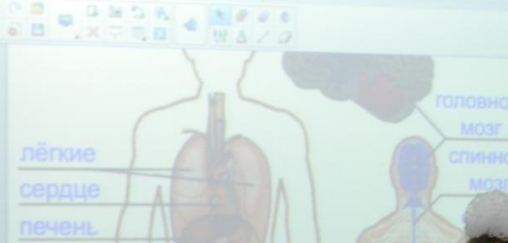  Физминутка. Покажи органы на себе (желудок, лёгкие, печень, мозг, кишечник)  - Каждый орган выполняет свою работу.  На флипчарте размещены карточки-органы и карточки-функции органов. Учитель даёт доступ ученикам. Дети пытаются установить соответствия – распределить по контейнерам. Программа выдаёт ошибки.  Учитель подводит детей к тому, что знаний по работе органов у детей недостаточно.  Совместно определяют источники информации. | Выполняют задание учителя.  Делают физминутку для глаз  Дети затрудняются в ответах, предполагают, что информацию можно найти в учебнике, в дополнительной литературе, в интернете | Познавательные (общеучебные):  − осознание и произвольное  -построение речевого высказывания  Коммуникативные:  − выражение своих мыслей с достаточной полнотой и точностью ;  − аргументация своего мнения и позиции в коммуникации  Регулятивные: целеполагание, постановка учебной задачи на основе соотнесения того, что уже известно и усвоенного и того, что ещё неизвестно
- Этап построения проекта выхода из затруднения | Постановка целей учебной деятельности и на этой основе - выбор способа и средств их реализации.  Прием: дерево целей | - Какие цели мы поставим перед собой? (узнать, какую работу выполняют органы, чем эта работа важна для организма). Прочитайте цели урока в учебнике. Отредактируйте цели, которые вы сформулировали.  - Итак, мы сформулировали тему урока и целевые ориентиры.  Цели появляются на онлайн-доске в виде схемы. | Формулируют цели урока. | Личностные:  - формирование ценностных ориентиров и смыслов учебной деятельности на основе: развития познавательных интересов, учебных мотивов, формирование мотивов достижения, формирования границ собственного знания и "незнания".  Коммуникативные:  -учёт разных мнений и стремление к координации различных позиций в сотрудничестве,  Регулятивные:  - принятие и сохранение учебной задачи,  - планирование своих действий в соответствии с поставленной задачей и условиями её реализации
- Этап реализации построенного проекта и решения исходной задачи | Построение учащимися нового способа действий и формирование умений его применять  Прием: проблемный поиск | Учитель говорит о том, что все органы здорового человека действуют в организме согласованно, слаженно. Органы, которые выполняют общую работу, образуют системы органов.  - Прочитайте определение системы органов в учебнике.  - Восстановите определение систем органов в ТПО.  Проверка работы смайлами в чате  - Чтобы успешно справиться с поставленными задачами, мы познакомимся с текстом (Google Docs) о работе систем органов, который вы откроете по ссылке в чате. Его нужно многократно и вдумчиво прочитать, обсудить и выполнить задание. Работать будете в группах в сессионных залах.  - Вспомните правила групповой работы.  Повторим правила работы.  1.Слушай товарища, не перебивая.  2. Своё несогласие терпеливо объясни.  3. Доказывай своё мнение спокойно, вежливо.  4. Говори только по делу.  5. Работайте сообща.  Учитель делит детей на онлайн-группы. Контролирует работу групп.  Проверка.  - Изучением организма занимаются несколько наук.  - Найдите в учебнике информацию о науках и составьте кластер.  Первые кластеры учитель размещает на онлайн-доске для обсуждения. | Дети читают определение в учебнике.  Работают в тетради на печатной основе.  Ученик зачитывает восстановленное определение. Дети смайлами в чате показывают согласие-несогласие.  Дети знакомятся с текстом. В ходе групповой работы в сессионных залах выполняют задание (выполняют классификацию объектов слова-органы, слова-названия систем органов и слова, называющие работу, которую система выполняет)  Называют группы выделенных слов.  Индивидуально составляют кластеры. Отправляют учителю в чат в WhatsApp.  Участвуют в обсуждении кластеров товарищей | Познавательные:  -анализировать текст, извлекать необходимую информацию.  - формулирование проблемы, самостоятельное создание способов решения проблемы,  - поиск разнообразных способов решения задачи,  - структурирование знания.  Коммуникативные: - ориентировка на позицию партнёра,  - стремление к координации различных позиций в сотрудничестве,  - умение договариваться, приходить к общему решению,  - контроль действий партнёра,  - построение понятных для партнёра высказываний, учитывающих, что он знает, а что нет,  Познавательные:  - поиск и выделение необходимой информации  - смысловое чтение  - построение логической цепи рассуждения
- Этап первичного закрепления с проговариванием во внешней речи | Проговаривание во внешней речи результата нового способа действия (усвоения учащимися учебного материала) | Первичное закрепление проводится с использованием интернет-сервиса Plickers. Учитель предупреждает учеников о ловушках в ответах.  Учитель сканирует с монитора компьютера при помощи гаджета варианты ответов детей с карточек-QR кодов.  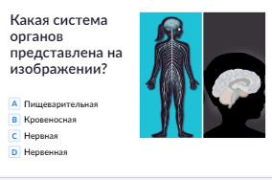  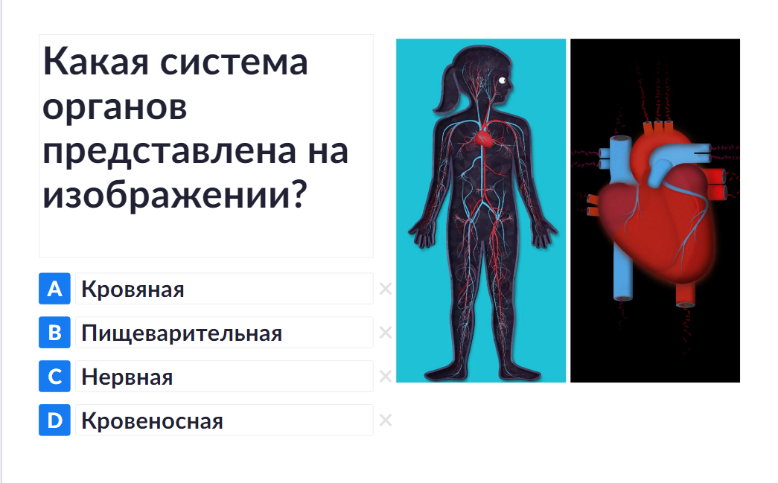  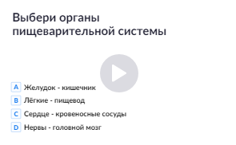  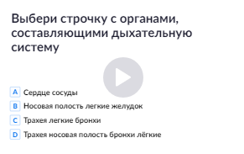  Благодаря сервису происходит моментальная обратная связь (статистика и правильные ответы доступны детям на экране). Учитель комментирует и корректирует ответы детей. | Дети читают на онлайн-доске вопросы и варианты ответов. При помощи QR-кодов (карточек) показывают учителю свой вариант ответа.  Дети исправляют ошибки и выстраивают верные высказывания. | Личностные:  - формирование ценностных ориентиров и смыслов учебной деятельности на основе: развития познавательных интересов, учебных мотивов, формирование мотивов достижения, формирования границ собственного знания и «незнания».  Регулятивные:  - принятие и сохранение учебной задачи,  - учёт правила в планировании и контроле способа решения, различение способа и результата действия.  Познавательные:  Установление причинно-следственных связей.
- Этап самостоятельной работы с проверкой | Достижение цели пробного учебного действия, применение нового знание в типовых заданиях.  Приём «Восстанови пропуски»  Практическая работа | Заполнение таблицы в ТПО N93 Самопроверка по образцу на онлайн-доске.  Оцените свою работу в соответствии с таблицей.  Отправь в чат смайл 😀, если ты выполнил задание без ошибок самостоятельна Отправь в чат 🙂, если ты выполнил задание с одной ошибкой Отправь в чат 🙁, если ты выполнил задание с 2-3 ошибками  - В начале урока мы говорили, что знать свой организм и уметь за ним наблюдать – очень важное умение, позволяющее укреплять и сохранять здоровье. Практическая работа, которую вы будете сейчас выполнять в парах, позволит вам научиться измерять рост и массу тела. О правилах парной работы мы сегодня вспоминали.  Откройте ТПО с. 72. Прочитайте название работы. Вы обратили внимание, что в практической работе не обозначена цель. Какую цель вы запишете?  Что напишете на строчке «оборудование»?  Заранее дома подготовлены весы и ростомеры.  Учитель говорит об организации и времени на практическую работу (5 мин).  Презентация работы.  - Расскажите, что делали, что измеряли, какой вывод сделали? | Дети работают в ТПО.  Проверяют себя по образцу  Название системы органов Из каких органов состоит Какую работу выполняет  Пищеварительная система желудок кишечник переваривание пищи  Кровеносная система сердце, кровеносные сосуды движение крови (кровообращение)  Нервная система головной мозг, спинной мозг, нервы управляет деятельностью всего организма  Дети отвечают на вопросы учителя и работают в ТПО.  Дети выполняют задания практической работы.  Дети озвучивают результаты своей работы. | Личностные:  -формирование установки на безопасный, здоровый образ жизни.  - формирование мотивов достижения целей,  Формирование границ «знания» и «незнания».  Коммуникативные:  - понимание возможности различных позиций других людей, отличных от собственной,  - использование речи для регуляции своего действия. - формулирование собственного мнения (позиции),  - использование речи для регуляции своего действия,  - построение монологического высказывания.  Познавательные:  -освоение доступных способов изучения своего организма.
- Этап включения в систему знаний и повторения | Повторение и закрепление ранее изученного и подготовка к изучению следующих разделов курса, выявление границы применимости нового знания как содержание, необходимое для обеспечения содержательной непрерывности, включение нового способа действий в систему знаний.  Приём «Тестирование» | Тестирование проходит с использованием сервиса wordwall.net. Задания взяты из  пособия А.А.Плешакова «Тесты. Окружающий мир.3 класс». После завершения работы на своих гаджетах ученики видят личный результат.  - Составьте вывод-высказывание по теме урока.  - Прочитайте резюме в учебнике.  - Сравните свой вывод и резюме учебника. | Дети работают на своих гаджетах (ссылку на опрос отправляет учитель в общий чат) и заносят ответы.  Дети высказываются. | Регулятивные:  - принятие и сохранение учебной задачи,  - учёт правила в планировании и контроле способа решения,  - различение способа и результата действия.  Познавательные:  - структурирование знаний,  - построение речевого высказывания в устной и письменной форме,  - установление причинно-следственных связей,
- Этап рефлексии учебной деятельности на уроке | Самооценка учащимися результатов своей учебной деятельности, осознание метода построения и границ применения нового способа действия.  Приём «Опросники самодиагностики» | Учитель просит детей заполнить опросники-самодиагностики (заранее в тетрадях была сделана таблица). На онлайн-доске появляется таблица. По желанию дети могут озвучить результаты рефлексии.  «Мои достижения на уроке  «Организм человека»  Знаю Неуверенно Не знаю  Я могу у себя определить местоположение органов.  Я знаю, какие бывают системы органов и какую работу они выполняют.  Я успешно выполнил(а) тест.  Я умею измерять массу тела.  Я умею измерять рост.  Я могу объяснить, для чего мы изучали тему организм человека.  Я умею находить ответы на вопросы в тексте.  Я умею слушать учителя и товарищей, не перебивая.  Я умею договариваться.  Я умею работать самостоятельно.  - Ребята, сегодня вы проделали  большую работу на уроке. Я благодарю вас за активное участие.  Домашнее задание (обязательная часть: чтение текста учебника, вариативная: сочинение-сказка «Путешествие в дыхательную систему», буклет «Правильное питание»)  Спасибо за урок! | Дети работают с опросниками.  По желанию озвучивают результаты. | Познавательные:  - структурирование знаний,  - построение рассуждения в форме связи простых суждений об объекте, его строении, свойствах и связях,  - доказательство.  Личностные:  - формирование самоидентификации, адекватной позитивной самооценки, самоуважения и самопринятия,  - формирование границ собственного «знания « и «незнания».  Регулятивные:  - восприятие оценки учителя,  - адекватная самооценка.  Познавательные:  - построение речевого высказывания в устной и письменной форме,  - анализ,  - синтез,  - установление причинно-следственных связей.

Авторская рефлексивная оценка
Данный урок окружающего мира обеспечивает реализацию ФГОС НОО. Постановка целей урока осуществлена с учетом особенностей учебного материала, местом данного урока в системе уроков по теме. Цель урока достигнута.
Технология, используемая на уроке - технология деятельностного метода, которая позволяет учащимся не только усваивать новые знания, но и наращивать способы этого усвоения, развивать образцы и способы мышления. Формы организации учебной деятельности учащихся: фронтальная, индивидуальная и групповая - они наиболее соответствует задачам урока. Имеется рациональная организация труда учителя и учащихся. Учебный материал к уроку отбирался в соответствии с возрастными особенностями учащихся 3 класса. а именно: с опорой на уже имеющиеся у них знания, особенностями восприятия информации, уровнем развития у детей психических процессов. Характер тренировочных упражнений, виды самостоятельных работ по степени сложности соответствуют уровню подготовленности учащихся класса
Учащимся предлагались различные источники информации: фото и видеоматериалы, тексты. Была организована моментальная обратная связь и коррекция усвоения знаний. Технические средства обучения использовались в соответствии с целью и задачами урока, без нарушения санитарно-гигиенических требований. Структура урока соответствовала цели урока, все этапы были логически взаимосвязаны и предполагали смену видов деятельности обучающихся. При планировании деятельности учащихся учитывался системно-деятельностный подход.
Выбор наглядно-иллюстративных, словесных, практических методов и методов стимулирования и оценки, приёмов и средств обучения соответствует содержанию учебного материала, поставленным цели урока и учебным возможностям данного класса, а также соответствует методическому аппарату урока каждому его этапу и задачи активизации мыслительной деятельности учащихся. Уместно использовался дидактический материал и технические средства обучения. Характер домашнего задания творческий, закрепляющий, развивающий, посильный.
Все виды работы на уроке органично встроены в дистанционный формат урока.

